www.referateok.ro – cele mai ok referate

CUPRINS

Memoriu explicativ
1. Destinatia, conditii impuse si clasificarea cutiilor de viteze
2. Partile componente ale cutiei de viteze
2. 1 Mecanismul reductor
-Solutii constructive de cuplare
-Treapta de mers inapoi
2. 2 Mecanismul de comanda a cutiei de viteze
2. 3 Dispozitivul de fixare a treptelor
2. 4dispozitivul de zavorire a treptelor
3. Tipuri constructive de cutii de viteza
3. 1 Cutii de viteze pentru autoturisme
3. 2 Cutii de viteze pentru autocamioane si autobuze
4. Cutii de viteze planetare
5. Cutii de viteze continue (progresive)
5. 1 Cutii de viteze hidrodinamica
6. Materiale utilizate la constructia cutiilor de viteze
7. Defecte in exploatare ale cutiei de viteze si inlaturarea lor
8. Intretinerea cutiei de viteze
9. Defecte si tehnologia de reconditionare a cutiei de viteze
10. Protectia muncii
11. Anexe
12. Bibliografie

Memoriu explicativ

Inca din cele mai vechi timpuri, omul a cautat metode prin care sa poata transporta diferite materiale sau hrana de la distante mult mai mari. Astfel, el a construit, folosindu-si inteligenta cu care este inzestrat, diferite mijloace de transport, de la cele mai rudimentare, atingand apogeul in sec. al XIX-lea, odata cu inventia automobilului.
Masinile sunt mijloace de transport mici si motorizate. Succesul lor ca mijloace de transport de personae si marfa se datoreaza vitezei si independentei pe care o permit.
Dintre realizările tehnice care au cunoscut o evoluţie îndelungată, automobilul şi-a cucerit treptat un loc însemnat în viaţa oamenilor, el fiind astăzi un mijloc eficace pentru a învinge distanţele şi timpul şi devenind totodată stăpânul necontestat al desului păienjeniş de drumuri ce străbat întinsul pământului.
Arhitectura automobilului a fost o problemă căreia constructorii i-au dat mai puţină importanţă, acestia urmărind în primul rând realizarea unor agregate mecanice cu care să obţină performanţe tehnice deosebite.
Plecindu-se de la cele mai reusite trebuie sa amintim numele lui Louis Renault,care in 1898 a inventat cutia de viteze la automobile,priza directa la automobile,amortizoarele hidraulice si multe altele in domeniul automobilistic.
Nici alti ingineri nu duceau lipsa de idei in domeniul mecanici, August Horch inventind cutia de viteze si diferentialul fabricate din aliaje usoare.
Daca momentul maxim al motorului ar fi transmis direct rotilor motoare automobilul n-ar putea porni. Pentru ca turatia motorului sa fie transmisa rotilor,ori sa putem manevra automobilul inapoi in conditiile in care arborele cotit al motorului se roteste intr-un singur sens, sau in vederea rezolvarii tuturor problemelor ridicate de circulatia pe diferite drumuri,cind valoarea necesara fortei de tractiune poate fi diferita,intre motor si rotile automobilului se monteaza

o serie de mecanisme cu roti dintate,care reduc turatia dupa,necesitati,marind in acelasi timp cuplul transmis.
Rolul cutiei de viteze care face parte din transmisia automobilului este deci urmatorul:
- permite modificarea fortei de tractiune in functie de variatia rezistentelor de inaintare
- permite deplasarea automobilului cu viteze reduse in raport cu turatia motorului
- permite mersul inapoi al automobilului,fara a inversa sensul de rotatie al motorului
- realizeaza intreruperea legaturii dintre motor si restul transmisiei in timp ce motorul functioneaza (dar automobilul sta pe loc).
In cele ce urmeaza voi prezenta destinatia,clasificarea,partile componente,citeva tipuri constructive de cutii de viteze,precum si materialele utilizate la constructia cutiilor de viteze,defectele in exploatare,inlaturarea lor,si intretinerea cutiei de viteze.

- Destinatia, conditiile impuse si clasificarea cutiilor de viteze

Cutia de viteze este al doilea organ al transmisiei automobilului, in sensul de transmitere a miscarii de la motor, avind urmatoarele functii:
- Permite modificarea fortei de tractiune in functie de variatia rezistentelor la inaintare
- Permite mersul inapoi al automobilului, fara a inversa sensul de rotatie a motorului
- Realizeaza intreruperea indelungata a legaturilor dintre motor si restul transmisiei in cazul in care automobilul sta pe loc cu motorul in functiune
Cutia de viteze a unui automobil trebuie sa indeplineasca urmatoarele conditii:
- Sa asigure calitati dinamice si economice bune
- Sa prezinte siguranta in timpul functionarii
- Sa prezinte o constructie simpla, rezistenta si sa fie usor de manevrat
- Sa prezinte o functionare fara zgomot si sa aiba un randament cit mai ridicat
- Sa aiba o rezistenta mare la uzura
- Sa fie usor de intretinut
Cutia de viteze se clasifica dupa modul de variatie a raportului de transmitere si dupa modul de schimbare a treptelor de viteze.

Dupa modul de variatie al raportului de transmitere, cutiile de viteze pot fi:
- Cu trepte care au numar determinat de rapoarte de transmitere
- Continue sau progresive
Cutiile de viteze cu trepte se clasifica dupa felul miscarii axei arborilor si dupa numarul treptelor de viteze.

Dupa felul miscarii axei arborilor, cutiile de viteze cu trepte pot fi:
- Cu axe fixe, la care arborii au axa geometrica fixa
- Planetare
Dupa numarul treptelor de viteze, cutiile de viteze pot fi cu trei, patru, cinci, sase sau chiar mai multe trepte.
Dupa modul de schimbare al treptelor de viteze, cutiile de viteze pot fi:
- Cu comanda directa
- Cu comanda semiautomata
- Cu comanda automata

2. Partile componente ale cutiei de viteze

Cutia de viteze, indiferent de numarul treptelor,se compune din:
- Mecanismul reductor sau cutia de viteza propriu-zisa
- Mecanismul de comanda cu dispozitivele de fixare si zavorire a treptelor

2. 1.Mecanismul reductor

Mecanismul reductor are rolul de a transmite momentul motor si de a modifica raportul de transmitere.
In general un mecanism reductor se compune din trei arbori: primar, intermediar si secundar si un carter. Transmiterea momentului motor intre cei trei arbori se face cu ajutorul mai multor perechi de roti dintate.
La o cutie de viteze cu trei arbori arborele primar, care este in general si arborele ambreajului primeste miscarea de la motor prin intermediul ambreiajului. In prelungirea lui se gaseste arborele secundar, care transmite miscarea la transmisia longitudinala, fiind prevazut cu caneluri pe care pot culisa unele roti dintat esi mansonul. Arborele intermediar este asezat paralel cu arborele secundar, pe el fiind fixate alte roti dintate. In general, rotile dintate de diametru mai mic sint executate impreuna cu arborele, iar cele de diametru mai mare sint fixate prin pana. Roata doi de pe arborele intermediar este angrenata permanent cu roata 1 al arborelui primar, astfel ca arborele intermediar se va roti tot timpul cit motorul va fi in functiune si ambreiajul este cuplat.
Cind motorul functioneaza, dar automobilul sta pe loc, miscarea se transmite de la arborele primar la arborele intermediar, arborele secundar fiind liber, adica rotile de pe el nu angreneaza cu nici una dintre rotile corespunzatoare de pe arborele intermediar.In aceasta situatie cutia de viteze se afla in pozitie neutra(punct mort).
Diversele trepte ale cutie de viteze se obtin prin deplasarea pe arborele secundar a blocului de roti dintate sau al mansonului.In felul acesta miscarea se poate transmite de la arborele intermediar la arborele secundar prin unele perechi de roti dintate.
Cutia de viteze cu trei arbori da posibilitatea obtinerii treptei de priza directa prin cuplarea directa a arborelui primar cu cel secundar cu ajutorul mansonului.In aceasta treapta,cutia de viteze functioneaza aproape fara zgomot si cu un randament ridicat.

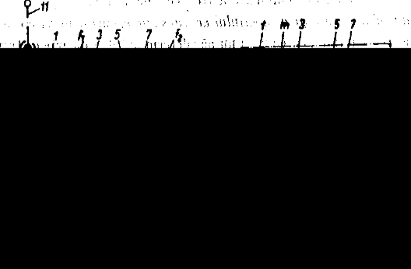

Figura 2.

In figura 2 este reprezentata o cutie de viteze cu trei arbori

2.1.1 Solutii constructive de cuplare a treptelor

Cuplarea treptelor se poate obtine prin:
- Roti dintate cu deplasare axiala (culisante)
- Roti dintate angrenate permanent si mansoane de cuplare simple
- Roti dintate angrenate si sincronizatoare

Cuplarea treptelor prin roti dintate cu deplasare axiala.
Rotile dintate 2 si 4, din figura 1, sunt fixe pe arborele P, iar blocul rotilor dintate 1-3 se poate deplasa axial pe arborele secundar S prevazut cu caneluri.Cuplarea treptelor se obtine prin deplasarea spre stinga sau dreapta a blocului de roti 1-3 pina cind roata 1 va angrena cu roata 2, respectiv roata 3 va angrena cu roata 4. La cuplarea treptelor cu roti dintate culisante, se produce zgomot datorita socurilor ce au loc din cauza vitezelor tangentiale diferite ale rotilor ce intra in angrenare, ceea ce duce la uzura laterala a dintilor.
Cuplarea treptelor cu mansoane de cuplare.
Solutia se aplica in cazul rotilor dintate permanent angrenate. Rotile dinate 1 si 3 din fig. 2, se rotesc liber pe arborel S si sunt in angrenare permanenta cu rotile 2 si 4, fixate pe arborele P.Mansonul de cuplare m se compune dintr-un manson de ghidare 5 si dintr-o coroana culisara 6,prevazuta cu o dantura interioara prin care se solidarizeaza cu mansonul de ghidare.
Cuplarea treptelor se obtine prin deplasarea coroanei culisare 6 spre stinga sau dreapta, pina cind dantura sa interioara se va cupla cu dantura auxiliara d a rotii 1, respectiv 3.
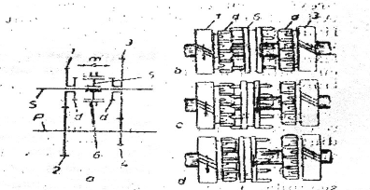
In scopul usurarii cuplarii treptelor se utilizeaza, in unele cazuri, mansoane de constructie speciala. De asemenea marginile dintilor danturilor de cuplare sunt tesite.
Cuplarea treptelor cu sincronizatoare.
Prin sincronizare se urmareste ca, inainte de cuplare mansonul cu roata dintata, vitezele unghiulare sa se egalizeze, astfel incit cuplarea rotilor sa se faca fara socuri.
Avantajele sincronizarii sunt urmatoarele: se elimina zgomotele, se mareste durabilitatea rotilor dintate, se usureaza conducerea prin micsorarea timpilor morti intre schimburile treptelor de viteze.
Sincronizatorul conic cu inertie cu inele de blocare (figura 3 )

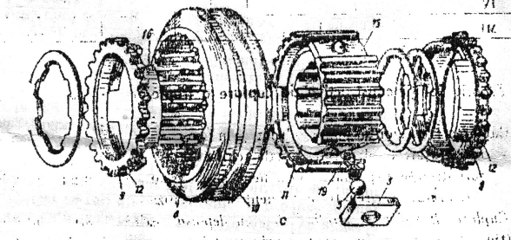

Figura 3.

Pinionul 1 al arborelui primar se afla in angrenare permanenta cu roata dintata 17 a arborelui intermediar. Roata dintata 7 este montata liber pe arborele secundar si este in angrenare permanenta cu roata dintata 18 a arborelui intermediar. Pinionul 1 si roata dintata 7 sint executate dintr-o singura bucata cu coroanele dintate 2 si, respectiv 6 si sint prevazute cu suprafete tronconice 13 si 14.Intre pinionul 1 si roata7, pe partea canelata a arborelui secundar, se afla mansonul 11 al sincronizatorului prevazut la exterior cu o dantura cu dinti drepti sic u trei crestaturi longitudinale 15 in care intra piedicile 3, avind in mijloc un orificiu. Pe dantura exterioara a mansonului se gaseste dispusa coroana culisanta 10, prevazuta cu dantura interioara. Coroana este prevazuta la exterior cu un guler pentru furca de actionare 4, iar pe suprafata dintata interioara are un santulet inelar semicircular 8, in care intra bilele 5 ale dispozitivului de fixare. Aceste bile se gasesc sub actiunea arcurilor 19,dispuse in orificiile radiale ale mansonului.
De ambele parti ale mansonului, pe suprafetele conice 13 si 14, se gasesc dispuse inelele de blocare din bronz 9, prevazute cu coroanele dintate 12, avind acelasi pas ca si coroanele dintate 2 si 6 din dantura interioara a coroanei 10. Partile frontale ale dintilor inelelor de blocare si ai coroanelor rotilor dintate, la partea dinspre manson, sunt tesite sub acelasi unghi ca si dintii interiori ai coroanei 10. In fiecare inel de blocare, la partea frontala dinspre manson, sunt executate 3 ferestre 16 in care intra capetele pastilelor 3.
Datorita faptului ca partea centrala a pastilelor este asezata in crestaturile 15, iar partile laterale in ferestrele inelelor de blocare, mansonul si inelele se rotesc impreuna. Latimea ferestrelor 16 din inelele de blocare este mai mare decit latimea pastilelor 3 cu un joc putin mai mare decit jumatate din grosimea dintilor. Din acest motiv, inelele de blocare au posibilitatea unei deplasari unghiulare in raport cu mansonul, cu un unghi determinat de jocul dintre pastile si peretii laterali ai ferestrelor 16, dintii inelului se rotesc in raport cu dintii coroanei 10 cu o jumatate din grosimea lor impiedicind deplasarea coroanei in directia rotii dintate care urmeaza sa se cupleze. In aceasta consta actiunea de blocare al inelelor.
Functionarea sincronizatorului in vederea cuplarii unei trepte cuprinde mai multe etape. In continuare se prezinta functionarea sincronizatorului la cuplarea prizei directe.
Sub actiunea momentului de frecare, se produce egalarea vitezelor arborelui secundar si pinionului 1 (care realizeaza prin cuplare priza directa). Pentru aceasta coroana si mansonul, solidarizate prin bilele 5, impreuna cu pastile 3, se deplaseaza spre stinga cu ajutorul furcii 4. Pastilele, sprijinindu-se cu capetele de ferestre inelelui de blocare 9, apasa acest inel pe suprafata conica 13. Datorita frecarii care ia nastere intre suprafetele conice in contact, inelul de blocare se roteste in raport cu mansonul, in sensul rotirii rotii dintate 1, cit ii permite jocul dintre pastilele 3 si ferestrele 16 ale inelului. In urma rotatiei inelului de blocare, cu un sfert de pas, dintii inelului vin partial in dreptul dintilor coroanei 10, impiedicind deplasarea coroanei spre pinionul 1, pina cind vitezele unghiulare ale pinionului 1 si a arborelui secundar nu se egaleaza. Efortul axial transmis de conducator asupra coroanei si mansonului se transmite inelului de blocare, care, apasind asupra suprafetei conice 13, da nastere la o forta de frecare ce conduce la egalarea vitezelor unghiulare.
Dupa ce viteza de rotatie a arborelui primar si cea a inelului de blocare devin egale, componenta tangentiala a fortei de apasare dintre tesiturile dintilor coroanei si ai inelului devine suficienta pentru a roti inelul de blocare in sens opus rotatiei arborelui primar. La rotirea inelului de blocare, chiar cu un unghi mic, dintii coroanei intra in angrenare cu dintii inelului de blocare, iar interactiunea dintre tesiturile dintilor inceteaza, si cu aceasta frecarea dintre suprafetele conice ale inelului de blocare si ale arborelui primar. In aceasta situatie, coroana 10 se poate deplasa in lungul mansonului dupa invingerea fortei arcurilor 17, prin impingerea bilelor in lacasul de placute, iar dantura ei va angrena cu dantura 2 a rotii 1, cuplind treapta fara soc si fara zgomot.
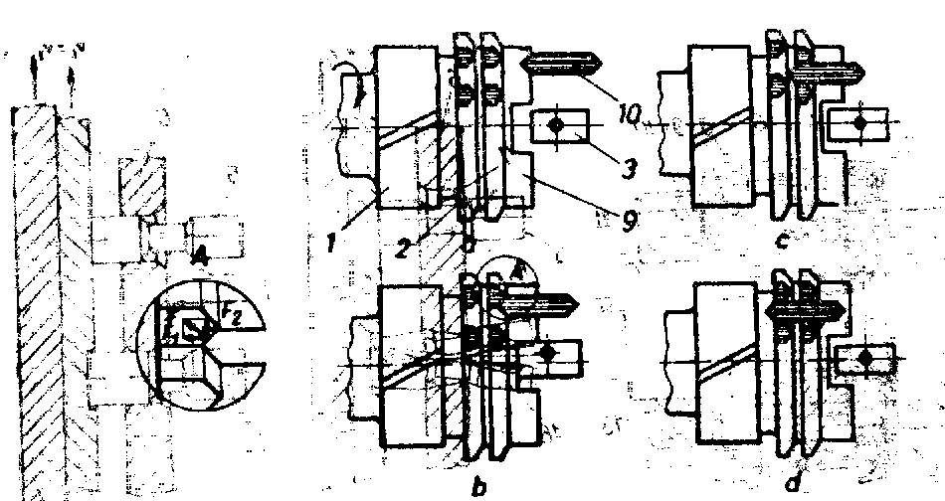

In figura de mai sus sunt prezentate diferitele faze ale procesului de sincronizare la cuplarea treptei de priza directa.

2. 1. 2 Treapta de mers inapoi
Treapta de mers inapoi se obtine prin intercalarea unor roti dintate suplimentare intre cele doua roti dintate ale treptei 1.
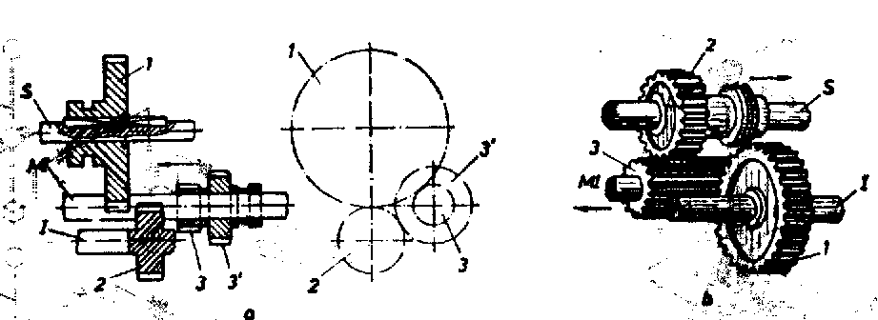
In figura a se reprezinta treapta de mers inapoi ce se obtine cu doua roti dintate culisante.

Treapta de mers inapoi se poate realiza constructiv mai simplu, prin intercalarea unei singure roti dintate ale treptei 1 ( figura b). Rotile dintate 1 si 2 ale treptei I vor fi cuplate simultan cu pinionul 3, care, in acest caz, este mai lat, raportul de transmitere fiind insa egal cu cel al treptei I.In felul acesta,sensul de rotatie al arborelui secundar se schimba,deci si sensul de mers al automobilului.

2. 2 Mecanismul de comanda a cutiei de viteze

Acest mecanism are rolul de a cupla si decupla perechile de roti dintate cu scopul obtinerii diferitelor trepte.
Comanda treptelor se poate face manual sau cu servocomanda.Comanda manuala poate fi la rindul ei directa,cumaneta pe capacul cutiei de viteze,sau de la distanta,utilizata la automobilele la care cutia de viteze nu se gaseste in apropierea locului conducatorului.
Comanda directa cu maneta asezata pe capacul cutiei de viteze. Maneta este prevazuta cu articulatia sferica 8,pentru a putea oscila in locasul sferic 7 al cutiei de viteze,cu scopul executarii operatiilor de cuplare a treptelor.In capacul 7 pot culisa tijele 5 si 6,pe care sint fixate furcile 4 si,respectiv 3.
Aceste furci au niste locasuri in forma de U, in care intra capatul inferior al manetei 1.
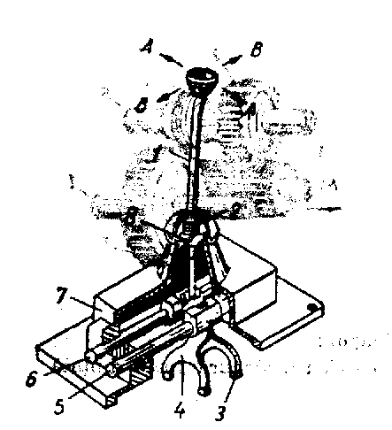
Fiecare furca poate comanda succesiv doua trepte. Articulatia sferica 8 este apasata in locasul sau de arcul 2.
Pentru cuplarea unei trepte, conducatorul deplaseaza maneta 1, in plan transversal, in dreapta sau stinga (sagetila A-A), astfel incit capatul inferior al manetei sa intre in locasul in forma de U al tijei 5, respectiv 6. Apoi, prin deplasarea manetei in plan longitudinal, inainte sau inapoi (sagetile B-B), tija culiseaza si deplazeaza odata cu ea furca pe care o poarta, cuplind treapta corespunzatoare.
Rezulta ca, pentru cuplarea unei trepte, sint necesare doua operatii: selectarea (alegerea) treptei si cuplarea propriu-zisa a treptei.
Mai exista si alte tipuri de comanda: comanda la distanta, si mecanismul de comanda cu maneta pe coloana volanului.

2.3. Dispozitivul de fixare a treptelor

Dispozitivul de fixare a treptelor exclude posibilitatea autocuplarii si autodecuplarii treptelor si asigura angrenarea rotilor pe toata lungimea dintilor.
La automobile, dispozitivele de fixare cele mai raspindite sint cele cu bile.
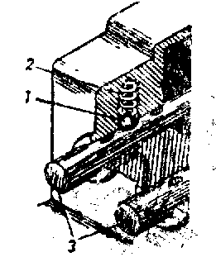
Pentru fixarea treptelor, fiecare tija culisanta 3, are pe partea superioara teri locasuri semisferice in care intra bila 1, apasata de arcul 2. Locasurile extreme ale tijei 3 corespund celor doua trepte pe care le realizeaza furca respectiva, iar cel din mijloc-pozitiei neutre. Distantele dintre aceste locasuri trebuie astfel alese incit bila 1 sa nu permita deplasarea de la sine a tijei culisante 3 datorita vibratiilor sau fortelor axiale produse la angrenarea rotilor dintate, ci numai sub efortul depus de conducator.

2. 4. Dispozitivul de zavorire a treptelor

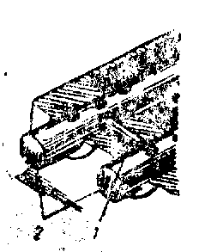
Dispozitivul de zavorire a treptelor exclude posibilitatea cuplari concomitente a mai multor trepte.
Zavorirea treptelor de viteza se obtine prin practicarea unui locas lateral in fiecare tija 2, astfel incit boltul (zavorul) 1 sa impidice cuplarea simultana a doua trepte. Unele scheme de organizare prevad in locul boltului 1, cite doua bile.
In figura de mai jos este prezentata cshema de functionare a dispozitivului de zavorire a treptelor unei cutii de viteze cu patru trepte.

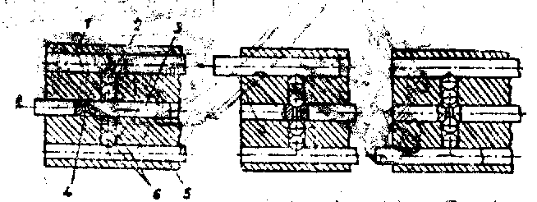

Tijele culisante extreme 1 si 5 sint prevazute in plan orizontal pe partea interioara cu cite un locas semisferi. Tija centrala 3 este prevazuta in plan orizontal cu cite doua locasuri semisferice. In dreptul locasurilor, tija centrala este prevazuta cu un orificiu in care se monteaza stiftul 4, intre tijele extreme si tija centrala se gasesc cite doua bile (zavoare) 2 si 6.
In pozitia neutra, toate locasurile se afla pe aceeasi linie, iar intre bile si locasuri exista un joc mic. Daca se deplaseaza tija centrala ea va actiona asupra bilelor 2 si 6, care vor iesi din locasurile ei, si le va obliga sa intre in locasurile tijelor 1 si 5. Astfel, tijele extreme 1 si 5 se vor zavori sin u se vor elibera pina cind tija centrala 3 este readusa in pozitia neutra.
In cazul deplasarii tijei extreme 1 se va actiona asupra bilelor 2, scotindu-le din locasul e isi obligindu-le sa inter in locasul tijei centrale 3. In momentul in care bilele 2 au intrat in locasul tijei centrale, ele vor deplasa stiftul 4 din locas in locasul din cealalta parte a tijei 3. Prin aceasta deplasare, stiftul 4 va deplasa bilele 6 sa intre in locasul tijei 5. In acest fel, tijele 3 si 5 sint zavorite in pozitia neutra: Prin deplasarea tijei 5 se vor zavori tijele 1 si 3.
In figura 5(anexa 1) se reprezinta constructia mecanismului de actionare cu dispozitive de fixare si zavorire a treptelor, utilizat la automobile. Mecanismul este prevazut cu trei tije culisante 2 cu ajutorul carora se obtin cele cinci trepte pentru mersul inainte si una pentru mersul inapoi.
Pentru imbunatatirea selectarii,treapta I si mersul inapoi sint comandate de aceeasi tija,iar,pentru cuplarea lor,maneta 16 trebuie actionata cu o forta marita pentru a invinge rezistenta arcului 13.

3. Tipuri constructive de cutii de viteze

3. 1. Cutii de viteze pentru autoturisme

Cutiile de viteze pentru autoturisme se construiesc cu trei, patru sau cinci trepte, in functie de capacitatea cilindrica a motorului: la capacitate cilindrica medie si mare cu trei trepte, deoarece, avind o rezerva mare de putere, nu necesita schimbarea deasa a treptelor: la capacitate cilindrica mica si spre medie cu patru trepte si mai rar cu cinci trepte.
Autoturismele construite dupa solutia „clasica” (motorul in fata si puntea motoare in spate) sint prevazute cu cutii de viteze cu trei arbori.
In cazul autoturismelor construite dupa solutiile „totul in fata” si „totul in spate”, deoarece nu se poate obtine coaxialitatea arborelui primar cu arborele secundar, „priza directa” lipseste. In acest caz, cutia de viteze are doi arbori: arborele primar, cuplat cu arborele ambreiajului printr-un manson, si arborele secundar, montat sub arborele primar.
La aceste cutii de viteze, valoarea raportului de transmisie, in treapta cea mai rapida, este subunitara sau supraunitara.
In figura 6 (anexa 2) este reprezentat grupul cutie de viteze-diferential al autoturismului Dacia 1300, organizat dupa solutia „totul in fata”. Aceasta cutie de viteze este prevazuta cu patru trepte de mers inainte sincronizate (rotile dintate avind dantura inclinata) si o treapta de mers inapoi, cu roata dintata culisanta cu dantura dreapta. Arborele primar 2 primeste miscarea de la arborele ambreajului 1, prin intermediul mansonului de legatura 18. Rotile dintate de pe arborele primar sint solidare cu el in timp ce rotile dintate de pe arborele secundar 3 sint libere. Solidarizarea rotilor cu arborele secundar se face cu ajutorul sincronizatoarelor 15 si 14.
Cutia de viteze a autoturismului ARO organizat dupa solutia clasica este reprezentata in figura 7 (anexa 3). Cutia de viteze este de tipil cu trei arbori si permite obtinerea a patru trepte pentru mersul inainte (sincronizate) si o treapta pentru mersul inapoi. Sincronizatoarele utilizate sint de tipul cu inerti esi bolturi de blocare.
3. 2. Cutii de viteze pentru autocamioane si autobuze

Cutiile de viteze pentru autocamioane si autobuze se construiesc cu numar mai mare de trepte,patru,cinci sau sase trepte

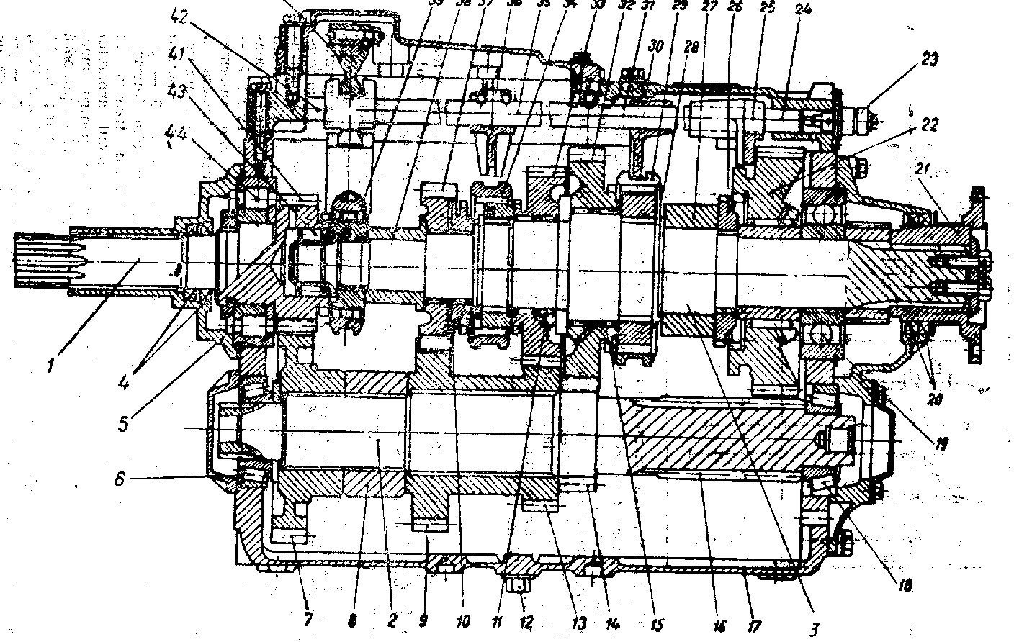

Cutia de viteze AK 4-80 (figura) montata pe autobuzele Roman destinate transportului urban. Cutia este de tipul cu trei arbori si permite obtinerea a patru trepte pentru mersul inainte si una pentru mersul inapoi. Cuplarea diverselor trepte se obtine cu ajutorul mansoanelor cu gheare. La aceasta cutie de viteze, rotile dintate sint montate pe arborele secundar prin intermediul unor rulmenti cu role ace.
La automobilele Roman si Dac, se utilizeaza cutia de viteze AK 5-35 cu cinci trepte de mers inainte nesincronizate si o treapta de mers inapoi. Aceasta cutie de viteze este de tipul cu trei arbori, diversele trepte realizindu-se cu ajutorul mufelor de cuplare cu gheare, prevazute cu o dantura interioara, care cupleaza cu dantura exterioara laterala a rotilor dintate de pe arborele secundar.
La autocamioanele de mare tonaj,avind in vedere conditiile specifice de exploatare a acestora, se utilizeaza cutia de viteze AK 6-80 sau cutia de viteze AK 6-80 cu reductor GV 80.
La cutia de viteze AK 6-80, cu sase trepte pentru mersul inainte si una pentru mersul inapoi, caracteristic este modul de montare a rotilor dintate de pe arborele secundar, care se realizeaza prin intermediul unor rulmenti cu role ace: cuplarea treptelor se realizeaza prin mufe de cuplare cu gheare.
Reductorul GV-80 montat la cutia de viteze AK 6-80 face ca aceasta sa-si dubleze numarul de trepte, acoperind mult mai bine intreaga gama de rezistente ale drumurilor. Reductorul are doi arbori, arborele primar si arborele secundar. Cuplarea treptei de priza directa sau a treptei reducatoare se realizeaza cu ajutorul unui sincronizator.

4. Cutii de viteze planetare

Cutiile de viteze planetare se caracterizeaza prin aceea ca unele dintre rotile dintate executa in acelasi timp o miscare de rotatie in raport cu propria lor axa si o miscare de revolutie in raport cu axa centrala a mecanismului. Rotile dintate sint cilindrice si au dintii drepti sau inclinati. Schimbarea treptelor se face cu ajutorul unei frine, al unui ambreiaj sau combinat.rotile dintate fiind permanent angrenate.
In raport cu cutiile de viteze normale, cele planetare prezinta avantajele:
- trecerea de la o treapta la alta se face mai usor
- viteza medie a automobilului creste, schimbarea treptelor facindu-se fara pauze
- functionarea silentioasa
- se preteaza la automatizare
- permit obtinerea unor rapoarte de transmisie mari, la dimensiuni de gabarit mii
In acelasi timp, insa, cutiile de viteze planetare au o constructie complicata care cere precizie mare de executie, echilibraj perfect, montaj de precizie.
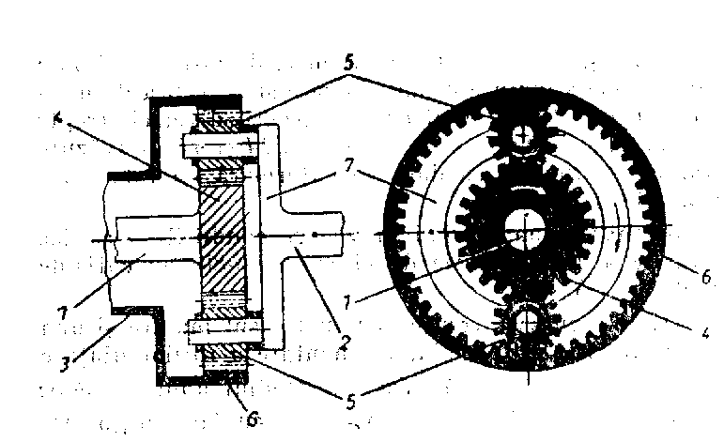
Pentru ca un mecanism planetar simplu sa poata constitui o transmisie, trebuie ca unul di cei trei arbori sa devina arbore conducator, altul arbore condus, iar al treilea sa poata fi imobilizat (cu ajutorul unei frine sau al unui ambreiaj).
Mecanismele planetare pot fi cu angrenare interioara sic u angrenare exterioara.
In miscarea lor complexa, un punct de pe circumferinta pinioanelor sateliti descrie o curba epicicloida (la angrenare exterioara) sau hipocicloida (la angrenarea interioara.

5. Cutii de viteze continue (progresive)

5. 1 Generalitati. Transmisii continue

Datorita numarului limitat de trepte, cutiile de viteze cu trepte prezinta dezavantajul ca adaptarea momentului motor,a carui variatie este redusa,la momentul rezistent,care are o variatie foarte mare,se face discontinuu,ceea ce contribuie la scaderea calitatilor dinamice si economice ale automobilului.
Transmisiile continue au urmatoarele avantaje:
- usurinta in conducerea automobilului, permitind reducerea partiala sau totala a schimbarii comenzilor, marind si siguranta circulatiei
- posibilitatea maririi capacitatii de trecere, deoarece forta tangentiala la roata este mai mare
- cresterea durabilitatii transmisiei

5. 2 Cutia de viteze hidrodinamica

Cutia de viteze hidrodinamica este un variator de cuplu cu autoreglare,adica realizeaza variatia momentului motor si a raportului de transmiter,automat,fara servomecanism.
Spre deosebire de ambreiajul hidraulic care transmite un moment egal cu momentul motor, cutia de viteze hidrodinamica transmite un cuplu care se modifica cu turatia, adica transmiterea miscarii se face cu transformarea momentului. Din aceasta cauza, cutia de viteze hidrodinamica se mai numeste si hidrotrnsformator.
In principiu, un hidrotransformator simplu se compune din trei elemente hidraulice cu palete, si anume: pompa, turbina si reactorul.
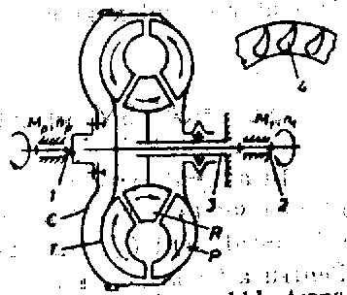

6. Materiele utilizate la constructia cutiilor de viteze

Rotile dintate se executa din oteluri aliate.
Pentru marirea duratei de functionare, rotile dintate sint supuse unui tratament termochimic (cementare sau cianurare), urmat de tratamentul termic corespunzato. In cazul rotilor dintate care se cementeaza, se utilizeaza otelurile aliate de tipul 15 CO 8,18 MC 10, 18 MoCN 13X, 21 MoMc 12X, 13 CN 30 X, 21 TMC 12 sau 28 TMC 12 (STAS 791-66). Pentru rotile dintate care se cianureaza se folosesc, in general, otlurile aliate cu Cr-Ni-Mo.
Arborii cutiei de viteze sint executati, in general, din oteluri aliate. Pentru arborii executati dintr-o bucata cu rotile dintate, se recomanda acelasi material ca si rotile dintate, iar pentru ceilalti arbori, oteluri aliate cu un continut mediu de carbon, de tipul: 41 MoC 11X, 40 C 10,50 VC 11 etc.
Carterul cutiei de viteze este executat, de obicei, din fonta cenusie, nealiata de rezistenta medie. Pentru reducerea greutatii se utilizeaza si cartere din aliaje de aluminiu (Dacia, Oltcit).

7. Defecte in exploatare ale cutiei de viteze si inlaturarera lor

Defectele in exploatare ale cutiei de viteze se pot manifesta sub forma:blocarea cutiei de viteze, raminerea cutiei intr-o treapta, fara posibilitatea de a mai cupla alta, autodecuplarea cutiei de viteze, schimbarea cu zgomot a treptelor la demaraj, cu ambreiajul decuplat complet, zgomot continuu mai puternic la mersul in plina sarcina, zgomot asemanator unui huruit puternic sau unei trosnituri, cu intentii de blocare a cutiei de viteze, bataie ritmica: schimbarea greoaie a treptelor.
Blocarea cutiei de viteze. Defectul se manifesta mai ales, la pornirea din loc sau la mersul inapoi, ca urmare a deteriorarii dispozitivului de zavorire a treptelor sau din cauza ruperilor de dantura.
Defectarea dispozitivului de zavorire a treptelor poate duce la cuplarea a dou trepte in acelasi timp rezultind o blocare a cutiei de viteze. Defectul se elimina prin inlocuirea pieselor uzate.
Ruperea dintilor pinioanelor conduce la blocarea cutiei de viteze, atunci cind fragmente din dantura sparta se intepenesc intre dintii pinioanelor.
Cauzele ruperii dintilor pinioanelor pot fi: solicitari mari, datorita ambreierilor bruste, manevrari gresite ale manetei de comanda, oboseala materialului si uzuri avansate. Inlaturarea defectului se poate face numai intr-un atelier de reparartii prin inlocuirea pinioanelor cu dintii rupti.
Raminerea cutiei de viteze intr-o treapta, fara posibilitatea de a mai cupla alta. Defectul se datoreste mai multor cauze, mai importante fiind: ruperea manetei de schimbare a treptelor, ruperea furcilor de cuplare sau tijelor culisante, defectarea dispozitivului de zavorire si congelarea uleiului pe timp de iarna.
Ruperea manetei de schimbare a treptelor de viteze se poate datora oboselii materialului sau manevrarilor bruste, indeosebi iarna, cind uleiul de transmisie di carter este prea viscos.
Daca maneta s-a rupt deasupra articulatiei sferice,pentru a se putea continua drumul pina la atelierul de reparatie, se va folosi o cheie tubulara ori o teava-introdusa pe capatul manetei-cu ajutorul careia se vor schimba treptele.
Daca maneta s-a rupt sub articulatia sferica, trebuie demontat capacul cutiei de viteze si scos capatul rupt al manetei pentru a preveni producerea unei avarii:se introduce, apoi, in treapta intii sau a doua de viteza cu ajutorul unui levier,dupa care se monteaza la loc capacul, si, debreind, se porneste motorul, continuindu-se, apoi, drumul pina la atelierul de reparatie, fara a se mai schimba treapta.
Ruperea furcilor de cuplare sau a tijelor culisante se produce datorita oboselii materialului, schimbarilor bruste sau manevrarilor fortate cind uleiul este congelat. Defectul se constata prin faptul ca desi maneta se poate manevra, totusi nu se realizeaza cuplarea treptelor. Daca se produce ruperea unor bucati din furca, acestea pot cadea in carterul cutiei de viteze, putind sa patrunda intre rotile dintate, distrugind dantura sau chiar fisurind carterele.
Pentru a se preveni producerea unor astfel de deteriorari, la imposibilitatea cuplarii pinioanelor se debreiaza si se opreste motorul.
Autodecuplarea cutiei de viteze („sare din viteza”) defectulse poate datora urmatoarelor cauze:defectarea dispozitivului de fixare a treptelor,danturilor pinioanelor si danturilor de cuplare (crabotii) uzate accentuat,rulmenti cu jocuri mari,jocuri axiale mari ale pinioanelor pe arborele secundar.
Defectqarea dispozitivului de fixare a treptelor se produce ca urmare a slabirii arcurilor sau a iesirii bilelor din locasurile lor, precum si uzarii tijelor culisante. Defectiunea conduce la autodecuplarea treptei. Defectul se elimina inlocuindu-se partile uzate ale dispozitivului de fixare.
Uzura excesiva a rulmentilor conduce la jocuri mari care determina neparalelismul cutiei de viteze. Defectul se datoreste unui numar mare de cauze: ungerea insuficienta, existenta unor impuritati in ulei, montaj prea strins, centrarea incorecta a cutiei de viteze fata de motor etc.
Shimbarea cu zgomot a treptelor la demaraj, cu ambreiajul complet decuplat.
Cauza defectiunii o poate constitui uzura sau deteriorare sincronizaritoarelor: indeosebi se uzeaza inelel de blocare.
Datorita functionarii necorespunzatoare a sincronizatoarelor, cuplarea treptelor se face cu zgomot, datorita faptului ca vitezele unghiulare ale elementelor, in momentul cuplarii, nu mai sint egale.
Zgomot continuu mai puternic la mersul in plina sarcina.
Manifetarea se datoreste uzurii sau deteriorarii rulmentilor arborilor. De asemenea,ea poate aparea si la montajul prea strins,fiind urmata de de incalziri locale ale lagarelor si,eventual,de griparea rulmentilor.
Zgomot asemamator unui huruit puternic sau unei trosnituri, cu intentii de blocare a cutiei de viteze. Aceste manifestari se datoreaza spargerii corpurilor de rostogolire ale rulmentilor.
Bataia ritmica. Defectiunea se datoreste ruperii danturii rotilor dintate. Daca zgomotul este la fel de puternic in oricare dintre trepte, inseamnaca s-a produs ruperea danturii rotilor dintate permanent angrenate, fixe pe arbori. In cazul in care ruperea danturii s-a produs la o roata dintata libera pe arbore si care se cupleaza cu ajutorul unui sincronizator, bataia apare numai intr-o anumita treapta, cind se cupleaza roata respectiva. Continuarea drumului se va face cu automobilul remorcat pina, la atelierul de reparatii.

8. Intretinerea cutiei de viteze

Intretinerea cutiei de viteze consta in urmatoarele lucrari:
- controlul fixarii cutiei pe carterul ambreiajului sau pe cadru
- verificarea stringerii piulitelor de la flansa arborelui secundar
- verificarea etanseitatii carterului prin observarea locurilor pe unde au loc pierderi de ulei
- controlul zgomotelor cu stetoscopul
- controlul functionarii dispozitivelor de fixare si zavorire
- reglarea mecanismului de comanda a treptelor
- gresarea articulatiilor mecanismului de comanda
- controlu si complectarea nivelului uleiului
- schimbarea lubrifiantului din carter
La automobile cu comanda la distanta a cutiei de viteze si la cele cu maneta pe coloana volanului, trebuie sa se regleze, periodic, lungimile tijelor intermediare pentru a se aduce in concordanta cu pozitia pinioanelor din cutia de viteze.
Ungerea cutiei de viteze se face cu ulei special pentru transmisie.Schimbarea uleiului consta in golirea celui uzat si umplerea pina la nivel cu altul proaspat. De regula, nivelul uleiului in carter trebuie sa fie la marginea inferiora a orificiului de umplere.
Periodic, se controleaza nivelul lubrifiantului in carter, care trbuie sa fie la nivelul orificiului de alimentare.
Deasemenea, atunci cind instructiunile de exploatare prevad, se fac inlocuirea in functie de anotimp (iarna-vara) a uleiului, chiar daca rulajul prevazut nu a fost realizat.

9. Defecte si tehnologia de reconditionare a cutiei de viteze

In scopul stabilirii pieselor ultilizate si a celor apte de a fi reconditionate, organele componente ale cutiei de viteze se verifica si se controleaza, iar rezultatele se inscriu in fise de constatari si masuratori.
Carterul cutiei de viteze. Pot aparea urmatoarele defecte: fisuri ale carterului, uzura locasului din fata pentru axul de mers inapoi, uzura locasului din spate pentru axul de mersinapoi, deteriorarea filetului gaurilor pentru fixarea capacului cutiei de viteze, a capacelor arborelui primar si arborelui intermediar si a capacului pentru vitezometru, deteriorare filetului gaurilor pentru fixarea carterului reductorului, stirbiri ale bosajelor gaurilor filetate.
Fisurile carterului se constata prin examen vizual si control prin ciocanire. Daca fisurile sint mai mici de 50 mm sau nu traverseaza mai mult de doua gauri, carterul se reconditioneaza prin sudare oxiacetilenica si refacerea suprafetelor afectate de fisuri la forma si dimensiunile initiale.
Uzura locasurilor pentru axul de mers inapoi se masoara cu calibre-tampon: locasurile uzate se alezeaza la cote majorate si se foloseste un ax de mers inapoi la cote majorate.
Filetul gaurilor deteriorat se reconditioneaza prin majorarea gaurilor si refiletarea la cota majorata sau prin incarcarea cu sudura a gaurilor, gaurirea si refiletarea la cota nominala.
Locasurile rulmentilor arborilor cutiei de viteze uzate se reconditioneaza prin: alezare la o cota majorata-bucsare (bucse montate cu stringere prin presare)-prelucrarea alezajului la cota nominala: metalizare, urmata de prelucrarea la cota nominala.
Carterul cutiei de viteze se rebuteaza daca prezinta sparturi si rupturi de orice natura si pozitie, fisuri care leaga doua alezaje pentru rulmenti, fisuri mai mari de 50 mm sau care traverseaza mai mult de doua gauri.
Arborele primar. Pot aparea urmatoarele defecte:
uzura suprafetei locasului 1 pentru sprijinirea arborelui secundar: uzura suprafetei 2 de fixare a rulmentului din carterul cutiei de viteze, uzura in latime a canelurilor 3 pentru butucul discului ambreiajului, uzura fusului de ghidaj 4 in arborele cotit, uzura suprafetei de alunecare 5 a inelului de etansare, stirbiri ale suprafetei de lucru a dintilor de angrenare 6 sau cuplare, incovoierea sau torsoinarea arborelui, uzura in grosime a dintilor de angrenare7, uzura in grosime sau la capete a dintilor de cuplare 8, fisuri de orice natura sau pozitie.
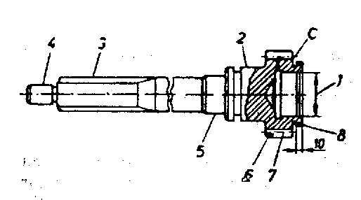

Uzura suprafetei locasului pentru spijinirea arborelui secundar se masoara cu un tampon sau un micrometru de interior: defectul se elimina prin rectificare la cota majorata. Reconditionare suprafetei se poate face si prin cromare, dupa care se rectifica la cota nominala.
Uzura in latime a canelurilor pentru butucul arborelui ambreiajului se masoara cu un sablon, iar daca scade sub o anumita latime, arborele se rebuteaza.
Uzura suprafetei de fixare a rulmentului din carterul cutie de viteze se masoara cu un micrometru de exterior sau calibru potcoava: defectul se elimina prin cromare, metalizare cu pulberi metalice sau metalizare cu sirma si rectificare la cota nominala.
Uzura fusului de ghidaj in arborele cotit se masoara cu un micrometru de exterior: defectul se elimina prin cromare sau metalizare cu pulberi si rectificare la cota nominala.
Stirbirile suprafetei de lucru a dintilor de angrenare sau cuplare se examineaza vizual. Suprafata se reconditioneaza prin polizarea marginilor stirbirilor, daca defectul nu depaseste 25% din suprafata dintelui sic ind nu apare la doi dinti alaturati.
Arborele primar se rebuteaza in cazul urmatoarelor defecte:fisuri sau rupturi de orice natura:rupturi ale dintilor:incovoierea sau torsionarea arborelui:uzura in grosime a dintilor de angrenare sau de cuplare,peste o anumita valoare:uzura la capete a dintilor de cuplare,peste o anumita limita:exfolierea canelurilor.
Arborele intermediar: Pot aparea urmatoarele defecte:uzura fusului 1 pentru rulmenti,uzura suprafetei de contact 2 cu roata dintata dubla:uzura suprafetei de contact 3 cu roata dintata pentru treapta a III-a si roata dintata a angrenajului permanent:uzura fusului 4 pentru rulment:uzura alezajului 5 pentru colivia rulmentului cu role-ace:stirbiri ale suprafetei de lucru a dintilor 6:incovoierea sau torsionarea arborelui 7:uzura in grosime a dintilor danturii 8:uzura in grosime a dintilor danturii 9:uzura in grosime a dintilor danturii 10:uzura in grosime a dintilor danturii 11:fisuri de orice natura sau pozitie.
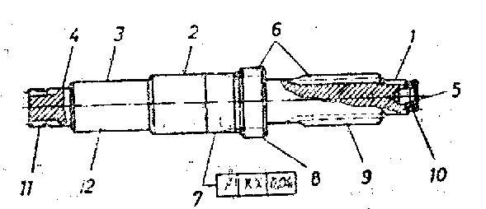

Uzura fisurilor pentru rulmenti se masoara cu un micrometru de exterior sau calibru potcoava: defectul se elimina prin cromare si rectificare la cota nominala.
Uzura suprafetelor de contact cu rotile dintate se masoara cu micrometru de exterior sau calibru potcoava: defectul se eliminaprin cromare si rectificare la cota nominala,cind se folosesc roti dintate cu diametru interior la cota nominala,sau prin cromare si rectificare la cota majorata,cind se folosesc roti dintate la o treapta de reparatie.
Uzura in grosime a dintilor danturii rotilor se masoara cu un calibru special pentru dantura. Daca cota peste trei dinti este sub limita admisa, arborele nu se reconditioneaza ci se rebuteaza
Fisurile de orice natura sau pozitie se controleaza prin feroflux. Daca apar fisuri, arborele nu se reconditioneaza ci se rebuteaza.
Stirbirile suprafetei de lucru a dintilor se examineaza vizual. Arborele se reconditioneaza prin polizarea marginilor stirbirilor daca nu depasesc 25% din suprafata dintelui sin u se produc la doi dinti alaturati.
Arborele secundar. Pot aparea urmatoarele defecte: uzura suprafetei de centrare a canelurilor pentru flansa arborelui si suportul mufelor de cuplare a treptelor:uzura in grosime a canalurilor pentru suportul mufelor de cuplare a treptelor:uzura suprafetelor de lucru a rulmentilor cu role-ace pe care se sprijina rotile dintate:uzura fisurilor pentru rulmentii de sprijin:fisuri de orice natura:incovoierea si torsionarea arborelui.
Uzura suprafetelor de centrare a canelurilor se masoara cu micrometrul de exterior sau cu calibru potcoava. Daca dimensiunile sint sub limita admisa, arborele nu se reconditioneaza ci se rebuteaza.
Uzura in grosime a canalurilor se masoara cu micrometrul pentru dantura. Daca cota este sub limita admisa, arborele nu se reconditioneaza ci se rubuteaza.
Uzura suprafetelor de lucru ale rulmentilor cu role-ace pe care se sprijina rotile dintate se masoara cu un micrometru de exterior sau cu un calibru potcoava.Arborele se reconditioneaza prin:cromare dura si rectificare la cota nominala:metalizare cu pulberi metalice si rectificarea la trepte de reparatie:inlocuirea rolelor-ace initiale cu unele avind diametrul majorat si folosirea unei roti dintate reconditionate.
Uzura fusurilor pentru rulmentii de sprijin se masoara cu un micrometru de exterior sau cu un calibru potcoava.Arborele se reconditioneaza prin rectificare de uniformizare,cromare dura si rectificare la cota nominala.
Fisurile de orice natura se controleaza prin feroflux.Arborele fisurat se rebuteaza.
Incovoierea arborilor se masoara cu un dispozitiv cu comparator.Bataia radiala la prindere intre virfuri nu trbuie sa depaseasca o anumita valoare precisa.Arborele nu se reconditoneaza.
Reconditionarea rotilor dintate.Tinind cont de complexitatea problemelor ridicate de danturari,nu este indicat a se reconditiona danturile rotilor dintate.Stirbirile mici se indeparteaza cu o masina portabila cu piatra abraziva.Suprafetele laterale functionale se reconditioneaza prin cromare,urmata de rectificare.Daca uzurile sint mari,suprafetele se rectifica,iar diferenta de cota la montaj se compenseaza prin saibe plane. Alezajele butucilor rotilor dintate se reconditioneaza prin cromare, urmata de rectificare la cota nominala. La uzuri mari, se pot bucsa, prelucrindu-se, apoi, la cota nominala.
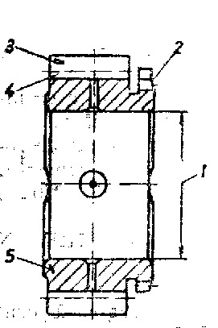
In figura alaturara este reprezentata roata dintata a treptei a V-a de la cutia de viteze AK-80 si locurile unde pot aparea defecte:uzura locasului 1 pentru arborele secundar:uzura danturii de cuplare 2, stirbiri ale suprafetei de lucru 3 a dintilor, uzura in grosime a dintilor danturii de angrenare 4.fisuri ale rotii 5.
Uzura alezajului pentru arborele secundar se masoara cu un micrometru de interior sau cu un calibru tampon:defectul se elimina prin rectificarea alezajului la treapta de reparatie.
Uzura danturii de cuplare se poate manifesta prin: uzura in gosime a dintilor de cuplare, uzura la capete a dintilor de cuplare, ambele defecte. Rotile dintate nu se reconditioneaza: se rebuteaza daca cota peste trei dinti sau latimea danturii sint sub limitele prescrise.
Stirbirile suprafetei de lucru a dintilor se indeparteaza prin polizarea marginilor stirbirilor daca nu depasesc 25% din suprafata dintelui sau nu apar la doi dinti alaturati.
La uzura in grosime a dintilor danturii de angrenare, roata dintata nu se reconditioneaza: se rebuteaza cind cota peste patru dinti este sub valoarea prescrisa.
Fisurile in orice pozitie se controleaza prin feroflux. Roata se rebuteaza cin din urma controlului apar fisuri.

Verificarea cutiei de viteze. La asamblarea cutuiei de viteze se verifica:
- pozitionarea rotilor pe arbori
- jocul axialal rotilor libere pe arbori
- jocul dintre inelele 1 si 3 de blocare ale sincronizatorului si carcasa 2
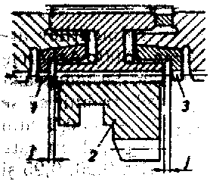

- marimea anumitor reglaje,prin utilizarea corecta a saibelor,a garniturilor si a inelelor care asigura jocul functional narmal al rulmentilor
- jocul axial al arborilor, reglat la un anumit moment rezistent de rotatie libera (de exemplu,la cutia de viteze AK 5-35,jocul axial al arborelui intermediar este de 0,08-0,012 mm,la moment rezistent de 1,0….1,5 Nm)
- jocul lateral al furcilor in canale (la cutiile de viteze de le Roman jocul este de 0,1 mm pentru fiecare parte)
- pozitionarile reciproce ale danturilor arborilor

Reglarea cutiei de viteze. In general, la cutiile de viteze, se regleaza jocul axial al grupului sincronizatoare (cu ajutorul saibelor si al inelelor compensatoare), rulmentii arborilor si pozitia arborilor.
In figura 8 (anexa 4) este reprezentat modul de pozitionare a arborelui primar de le cutia de viteze a autoturismului Dacia 1300. Pe arborele primar se monteaza inelele rulmentilor 2 si 3, precum si rondela de reglare 1 care a fost scoasa la demontare. Se monteaza, apoi, in semicarterul din dreapta arborele primar si,
apoi, arborele secundar. Pozitia arborelui primar este corespunzatoare daca fata A a pinionului treptei a III-a se gaseste retrasa in raport cu fata C a pinionului treptei a III-a de pe arborele secundar, cu aceeasi valoare cu care fata B a pinionului treptei a IV-a se gaseste retrasa in raport cu fata D a pinionului terptei a IV-a de pe arborele secundar. Aceasta pozitie se regleaza cu ajutorul rondelei 1. Rondelele au grosimea de 2-4 mmm (din 0,25 in 0,25 mmm).
In figura 9 (anexa4) se reprezinta modul de reglare a jocului rulmentilor arborelui primar, de la cutia de viteze a autoturismului Dacia 1300. Arborele primar fiind montat, se asaza semicarterul sting fara a se fixa. Se monteaza calele de reglaj 1, scoase la demontare, si antretoza 2. Arborele trebuie sa se roteasca liber, fara joc, antretoza depasind carterul cu cota E=0,2 mm (grosimea garniturii de hirtie a carterului din spate). Daca reglajul nu este corect, se adauga sau se scot cale (existe cale cu grosimea de 0,10, 0,20, 0,25 si 1 mm ).

10. Norme specifice de securitatea muncii pentru intretinerea si repararea autovehiculelor
Ordinul.140/18.04.1995
Organizarea locului de munca
-intretinerea si repararea autovehiculelor se va face in hale si incaperi amena-jate, dotate cu utilaje, instalatii si dispozitive adecvate
-executarea unor lucrari de demontare, intretinere sau reparare a autovehicu-lelor este admisa si in spatii amenajate inafara halelor si atelierelor de intreti-nere denumite „platforme tehnologice” . Aceste platforme vor fi delimitate, marcate si amenajate corespunzator, iar atunci cand este necesar vor fi im-prejmuite
-caile de acces din hale ateliere si de pe platformele tehnologice vor fi intreti-nute in stare buna si vor fi prevazute cu marcaje si indicatoare de circulatie standardizate
-incalzirea halelor si incaperilor de lucru va fi asigurata in perioada anotim-pului rece in functie de temperatura exterioara si in limitele stabilite de „Normele generale de protectia muncii”
-in halele de intretinere si reparare a autovehiculelor, canalele de revizie vor fi intretinute in stare curata, asigurandu-se scurgerea apei, a uleiurilor si a combustibililor
-nu se admite pornirea motoarelor autovehiculelor in interiorul halelor decat daca exista instalatii de exhaustare, in stare de functionare
-instalatiile de ventilatie generala si locala din halele si incaperile destinate lucrarilor de intretinere si reparare a autovehiculelor vor fi in buna stare, urmarindu-se in permanenta functionarea lor la parametrii proiectati
-persoanele fizice sau juridice vor asigura afisarea instructiunilor tehnice si de exploatare privind instalatiile de ventilatie, precizand programul de function-nare al acestora precum si obligatiile referitoare la reviziile tehnice si verificarile periodice
-utilajele din hala si ateliere vor fi bine fixate, legate la pamant, dotate cu dispozitivele de protectie in buna stare
-la demontarea, montarea si transportul subansamblelor grele se vor folosi mijloace mecanice de ridicare si manipulare. Prinderea subansamblelor la mijloacele de ridicat se va face cu dispozitive speciale, omologate, care sa asigure prinderea corecta si echilibrata a subansamblelor
-dispozitivele de suspendare a autovehiculelor trebuie sa aiba stabilitate si rezistenat corespunzatoare
-in halele de reparatii in care se executa si lucrari de sudura la autovehicule, se va stabili locul de amplasare a tuburilor de oxigen, a generatoarelor de sudura oxiacetilenica, a transformatoarelor de sudura electrica, precum si a paravanelor de protectie folosite in timpul sudurii electrice
-petele de ulei si combustibil de pe pardoselele halelor vor fi acoperite cu nisip, dupa care vor fi luate masuri de curatare si evacuare a materialului rezultat in locuri care nu prezinta pericol de incendiu
-carpele, caltii si alte materiale textile folosite la curatarea si stergerea pieselor sau a mainilor vor fi depuse in cutii metalice cu capac si evacuate in locuri stabilite in acest scop pentru a fi arse sau ingropate
-lucratorii trebuie sa poarte echipament de lucru si echipamentul de lucru corespunzator lucrarilor pe care le executa cu instalatiile si utilajele din dotare
-sculele vor fi asezate pe suporturi speciale, amplasate in locuri corespunza-toare si la inaltimi accesibile. Dupa terminarea lucrului sculele vor fi curatate si inchise in dulapuri. Ascutirea sculelor de taiat se va face de catre un lucra-tor instruit special in acest scop
-este interzisa modificarea sculelor prin sudarea prelungitoarelor improvizate pentru chei in vederea maririi cuplului
-autovehiculele aflate pe pozitiile de lucru din hale vor fi asigurate impotriva deplasarilor necomandate cu pene sau cale special confectionate in cazul in care nu se executa lucrari la motor sau la transmisie, autovehiculele vor fi asigurate si cu mijloace proprii (frana de ajutor si cuplarea intr-o treapta de viteza)
Repararea autovehiculelor
-autovehiculele trebuie sa fie introduse in hala cu motorul in functiune, avand in rezervor o cantitate de carburant de cel mult 10% din capacitatea acestuia, necesara deplasarii autonome de la un punct de lucru la altul
-canalul de revizie trebuie mentinut in stare curata, asigurandu-se scurgerea apei, uleiurilor si combustibililor. Introducerea autovehiculelor se va face cu maxim 5 km/h, dirijate din fata de catre conducatorul locului de munca
-standul unde se face verificarea bunei functionari a sistemului de rulare si a motorului trebuie sa aiba montat grilajul de protectie
-la diagnosticarea motorului in timpul functionarii se va avea in vedere sa se evite asezarea lucratorului in dreptul paletelor ventilatorului si sa se asigure evacuarea gazelor arse folosindu-se in acest scop tubulatura de evacuare si sistemul de ventilatie
-demontarea partilor componente ale instalatiei electrice se va face numai dupa decuplarea bateriei
-demontarea subansamblelor de sub cadru sau caroserie se va executa numai cu autovehiculul asezat pe capre metalice prevazuta in partea superioara cu pene de lemn astfel incat sa asigure stabilitatea autovehiculului
-se interzice desfundarea conductelor de benzina sau motorina prin suflarea cu gura
-spalarea si degresarea pieselor mici se va face numai cu detergenti in cuve speciale, amplasate in locuri corespunzatoare
-pentru lucrarile absolute necesare sub autovehicul, cand inaltimea de suspendare nu permite o pozitie de lucru in picioare, lucratorii vor folosi paturi rulante adiacente
-se interzice incercarea franelor cu autovehiculul in mers, in hale si ateliere. Proba franelor se va face numai la standul de incercat sau in locuri special amenajate
-se interzice scoaterea din hala a autovehiculelor la care nu s-a efectuat un control al sistemelor de siguranta rutiera(directie,frana,semnalizare luminoa-sa)
-la montarea si demontarea arcurilor se vor folosi clesti sau scule speciale
-se interzice folosirea aparatelor de sudura la locurile de montare a auto-vehiculelor atata timp cat acestea sunt in lucru
-inainte de pornirea motorului, pentru verificarea finala, teava de esapament a autovehiculului va fi conectata la instalatia de evacuare a gazelor de esapament
-in locurile pentru umflarea pneurilor trebuie sa se afiseze la loc vizibil tabelul cu presiunile admise pe tipuri de automobile, precum si intructiunile specifice de protectia muncii
-iluminatul natural si artificial se va realiza astfel incat sa se asigure o buna vizibilitate la locul de munca
-corpurile de iluminat trebuie sa fie curatate periodic. De asemenea se vor face masuratori periodice asupra iluminarii, precum si verificarea instalatiilor de iluminat

Protectia impotriva incendiilor si exploziilor
-in incaperi cu pericol de incendii si explozii sunt interzise: fumatul, intrarea cu foc deschis, cu piese sau materiale incandescente, producerea de scantei, lovirea a doua scule feroase si folosirea echipamentului de lucru din materiale sintetice
-este interzis accesul in atelierele cu pericol de explozie a tuturor persoanelor straine
-este interzis fumatul in halele de intretinere si reparatii. In acest scop se vor amenaja locuri speciale pentru fumat
-este interzisa pastrarea rezervoarelor, a bidoanelor cu combustibili lichizi, carbid, cu uleiuri, a vaselor cu acizi, vopsele, diluanti etc. in interiorul halelor sau atelierelor cu exceptia locurilor anume prevazute prin proiectul de constructie.

Anexa 1

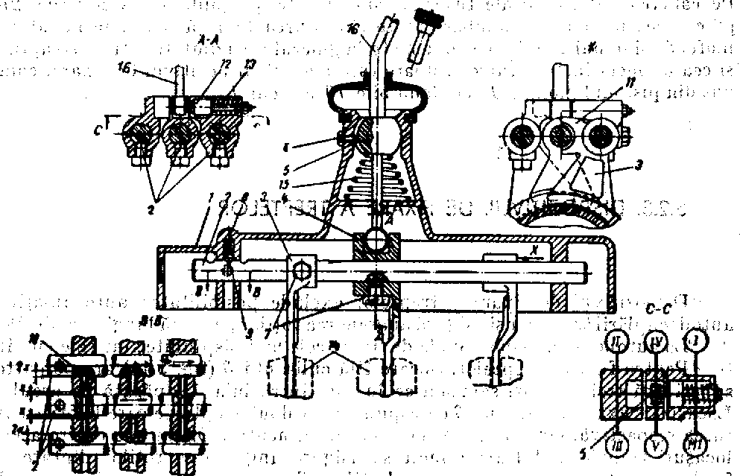
Figura 5
Constructia mecanismului de actionare(cu maneta pe capacul cutiei de viteze) cu dispozitive de fixare si zavorire a treptelor,utilizat la automobile:

1-capac carter: 2-tije culisante: 3-furca: 4-manson furca: 5-articulatie sferica: 6-stift pentru impiedicarea rotirii manetei: 7-suruburi: 8-arc dispozitiv de fixare: 9- bila dispozitiv de fixare: 10-stifturi dispozitiv zavorire: 11- gheara de ghidare care impiedica rotirea tijelor: 12- tampon: 13- arc: 14- coroane culisante: 15-arc de apasare maneta: 16- maneta de actionare.

Anexa 2
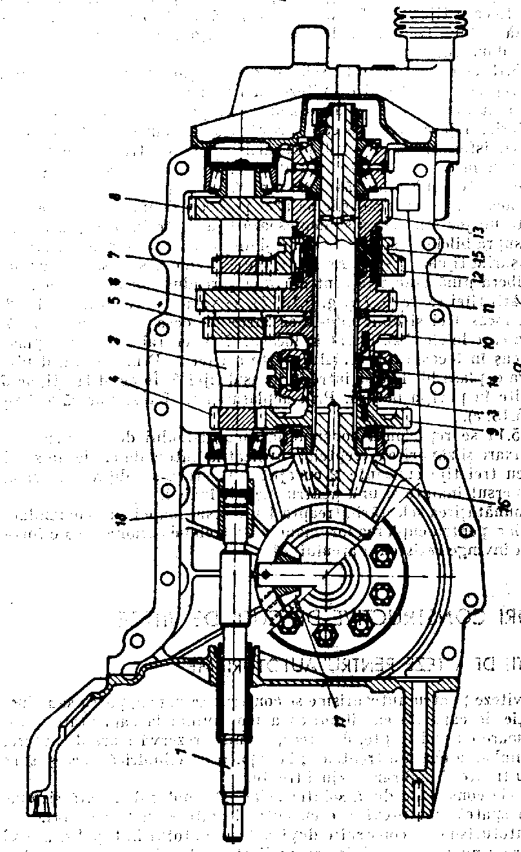
Figura 6
Grupul cutie de viteze diferential al autoturismului Dacia 1300
1-arborele ambreiajului: 2-arborele primar: 3-arborele secundar: 4,5,6 si 8-rotile treptelor pentru mersul inainte solidare cu arborele primar: 7 si 12-rotile treptei de mers inapoi: 9,10,11si 13-rotile treptelor pentru mersul inainte de pe arborele secundar:14-sincronizatorul treptelor I si aII-a:15-sincronizatorul treptelor a III-a si a IV-a:16-pinionul transmisiei principale:17-diferential:18-manson.

Anexa 3

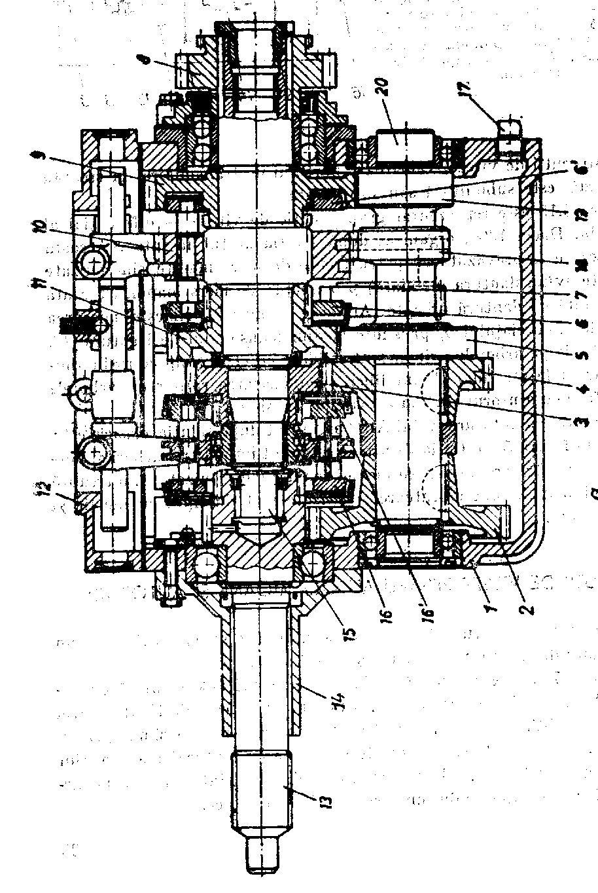

Figura 7
Cutia de viteze a autoturismului ARO-sectiune longitudinala
1-carter: 2, 4, 5 si 19-roti solidare cu arborele intermediar: 3-pinion pentru treaptaa III-a:6 si 6’-conuri sincronizator trepte-Isi II-a: 7-pinion ax mers inapo:8-pinion antrenare reductor-distribuitor:9-pinion pentru treapta I:10 si18-pinioane pentru treapta de mers inapoi:11-pinion pentru treapta a II-a:12-capac cu mecanism de actionare si dispozitive de fixare si zavorire a treptelor:13-arbore primar:14-manson de ghidare:15-arbore secundar:16’ si 16-sincronizator trepte a III-a si a IV-a:17 buson de golire:20-arbore intermediar:21-pinion arbore primar:22-sincronizator trepte –I si a –II-a.
Anexa 4
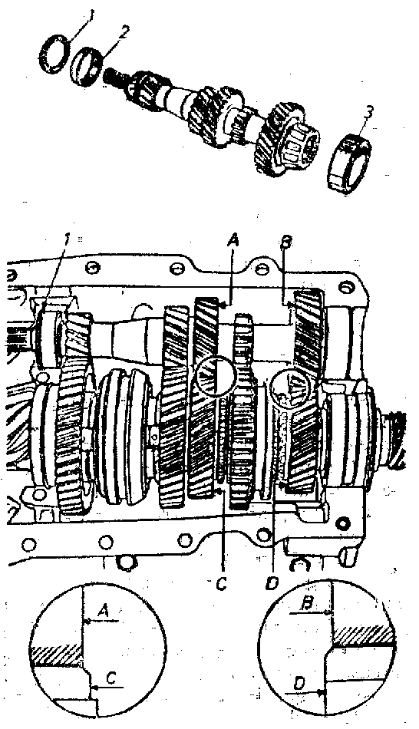

Figura 8
Pozitionarea arborelui primar al cuitei de viteze la autoturismul Dacia 1300

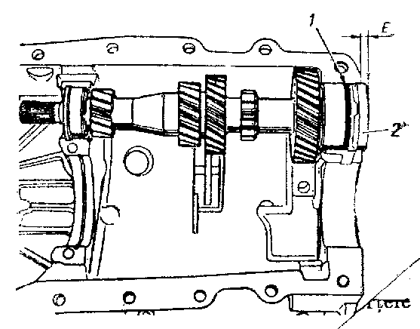

Figura 9
Reglarea jocului rulmentilor primar al cutie de viteze de la autoturismul Dacia1300

Bibliografie

1. Gheorghe Fratila, M. V.Popa: Automobile:sofer mecanic auto,Editura didactica si pedagogica Bucuresti-1992

2. Ing. Octavian Palade: Introducere in mecanica auto, Colectia „Biblioteca Automobilistului”-1984

3. Marincas, D. Abaitancei, D. :Fabricarea si repararea autovehiculelor rutiere, Ed. Didactica si pedagogica-1982

4. Ministerul Muncii si Protectiei Sociale, Ministerul Sanatatii:Norme generale de protectia muncii

www.referateok.ro – cele mai ok referate

